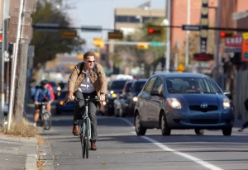
Велосипедистам следует обратить внимание на нижеследующие пункты ПДД. Они позволят прояснить все спорные вопросы, а также избежать неприятностей:
- Дети до 14 лет вправе использовать велосипедное средство для перемещения только в зонах для пешеходов.
- Дети старше 14 лет, помимо возможностей, перечисленных в пункте выше, могут передвигаться по полосам для велосипедистов и по внешней стороне дороги, если:
- нет иной возможности перемещаться на велосипеде, кроме проезжей полосы;
- по своим габаритам велосипед (перевозимый на нем груз или специальный прицеп) шире одного метра;
- двигается целая колонна велосипедистов — они должны ехать в группах на расстоянии около 100 метров друг от друга: в одной группе может быть до 10 человек, в две линии по 5 велосипедистов;
- Взрослый велосипедист следит за перемещением ребенка до 7 лет на отдельном велосипеде или перевозит его на отдельном кресле или в велосипедной коляске.
- Согласно ПДД, велосипедисты вправе выехать на тротуар, если нет специальных дорожек для движения, или перемещаться по ним нет возможности.
- На автомобильной дороге двигаться на велосипедах следует в один ряд по краю справа. Передвижение возможно в 2 ряда только при наличии большой колонны, или если ширина велосипедных средств не больше 75 см.
- Велосипедисту запрещено:
- управлять средством лишь одной рукой;
- проезжать через дорогу по пешеходному переходу;
- перевозить взрослых людей, если конструкция велосипеда этого не позволяет, а также вести детей без специального места, сидения;
- перевозить габаритный груз длиннее или шире 50 см, или если он мешает управлению;
- буксировка неприменима к велосипедам.
- Велосипедистам при плохой видимости ПДД советуют иметь предметы, которые будут возвращать свет фар водителям автомашин.
- Если езда на велосипеде в пешеходной зоне мешает перемещению людей или создает какие-то опасности, то человек должен спешиться и преодолеть участок как пешеход.

